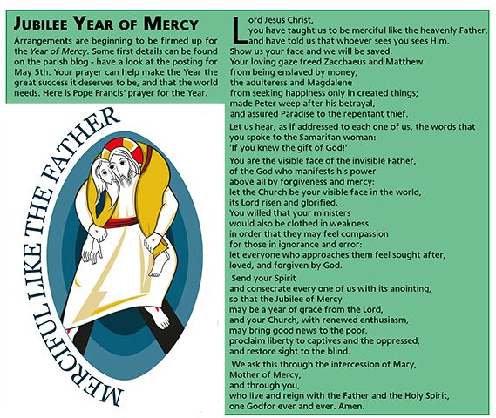

**Prière de François pour l’année jubilaire de la miséricorde:**

**Seigneur Jésus-Christ,**

**tu nous a appris à être miséricordieux comme le Père céleste,**

**et tu nous as dit que te voir, c’est Le voir.**

**Montre-nous ton visage, et nous serons sauvés.**

**Ton regard rempli d’amour a libéré Zachée et Matthieu de l’esclavage de l’argent,**

**la femme adultère et Madeleine de la quête du bonheur seulement dans les choses créées;**

**tu as fais pleurer Pierre après son reniement,**

**et promis le Paradis au larron repenti.**

**Fais que chacun de nous écoute cette parole dite à la samaritaine comme s’adressant à nous:**

**Si tu savais le don de Dieu!**

**Tu es le visage visible du Père invisible,**

**du Dieu qui manifesta sa toute-puissance par le pardon et la miséricorde :**

**fais que l’Eglise soit dans le monde ton visage visible,**

**Toi, son Seigneur ressuscité dans la gloire.**

**Tu as voulu que tes serviteurs soient eux aussi vêtus de faiblesse**

**pour ressentir une vraie compassion à l’égard de ceux qui sont dans l’ignorance et l’erreur:**

**fais que quiconque s’adresse à l’un d’eux se sente recherché, attendu, aimé, et pardonné par Dieu.**

**Envoie ton Esprit et consacre-nous tous de son onction**

**pour que le Jubilé de la Miséricorde soit une année de grâce du Seigneur,**

**et qu’avec un enthousiasme renouvelé, ton Eglise annonce aux pauvres la bonne nouvelle, aux prisonniers et aux opprimés la liberté,**

**et aux aveugles qu’ils retrouveront la vue.**

**Nous te le demandons par Marie, Mère de la Miséricorde,**

**à Toi qui vis et règnes avec le Père et le Saint Esprit, pour les siècles des siècles. Amen.**

**(Par le Conseil Pontifical pour la Promotion de la Nouvelle Évangélisation)**

ADVENT THEME

REJOICE, YOU WHO ENJOY GOD’S FAVOUR!

(Luke 1:28)

    Archangel Gabriel’s salutation to Mary “Rejoice, you who enjoy God’s favour!” undoubtedly is also addressed to all of humanity, the aim of God’s abundant mercy. This is a cause for rejoicing and exaltation on our part because of the great love that God constantly gives us! The annunciation to the Blessed Virgin Mary is a pivotal event in the history of salvation, the fulfillment of God’s plan to save humanity. It is the apex of God the Father’s expression of mercy to all. By the power of the Holy Spirit, Mary conceived Jesus. In the immaculate conception of Mary, she had been preserved from sin, which employed the merits of the grace of Jesus’ own incarnation. As such, it is fitting to begin this year of mercy in the feast of the Immaculate Conception, where the promise of God of a Saviour unfolds in the Divine intervention to Mary, who is conceived without sin and who has remained sinless.

**Pastoral Zone**

Notre Dame de la Nativité, Zenon Park

Canadian Martyrs, Carrot River

St. Lucy, Arborfield

Pastor: Fr. Bernabe Millan J. Sajonas

Parish Secretary: Michelle Samson

Zenon Park Chairperson: Mr. Clem Dion

Canadian Martyrs Chairperson: Mr. Allen Malfair

Arborfield Chairperson: Mr. Bob Hamlin

Luke 6:36

The Seven Corporal Works of Mercy

1. Feed the hungry
2. Give drink to the thirsty
3. Clothe the naked
4. Shelter the homeless
5. Visit the sick
6. Visit the imprisoned
7. Bury the dead

IDSVS Vol. I

2015

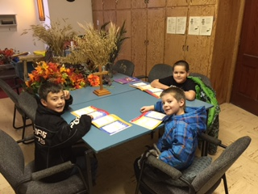

**PRAYER OF POPE FRANCIS FOR THE JUBILEE OF MERCY**

**Lord Jesus Christ, you have taught us to be merciful like the heavenly Father, and have told us that whoever sees you, sees Him. Show us your face and we will be saved. Your loving gaze freed Zacchaeus and Matthew from being enslaved by money; the adulteress and Magdalene from seeking happiness only in created things; made Peter weep after his betrayal, and assured Paradise to the repentant thief. Let us hear, as if addressed to each one of us, the words that you spoke to the Samaritan woman: “If you knew the gift of God!”**

**You are the visible face of the invisible Father, of the God who manifests his power above all by forgiveness and mercy: let the Church be your visible face in the world, its Lord risen and glorified. You willed that your ministers would also be clothed in weakness in order that they may feel compassion for those in ignorance and error: let everyone who approaches them feel sought after, loved, and forgiven by God.**

**Send your Spirit and consecrate every one of us with its anointing, so that the Jubilee of Mercy may be a year of grace from the Lord, and your Church, with renewed enthusiasm, may bring good news to the poor, proclaim liberty to captives and the oppressed, and restore sight to the blind.**

**We ask this of you, Lord Jesus, through the intercession of Mary, Mother of Mercy; you who live and reign with the Father and the Holy Spirit forever and ever. Amen. (By the Pontifical Council for the Promotion of the New Evangelization)**

Advent Reconciliation

Carrot River: December 11 @ 7:30 pm

Zenon Park: December 15 @ 7:30 pm

Arborfield: December 16 @ 7:30 pm

Réjouis-toi, toi qui aimes la faveur de Dieu!

(Luc 1:28)

L'Annonciation à la Vierge Marie est un événement clé dans l'histoire du salut, l'accomplissement du plan de Dieu pour sauver l'humanité. Il est le sommet de l'expression de Dieu, le Père de miséricorde à tous. Il convient donc de commencer cette année de miséricorde, à la fête de l'Immaculée Conception, où la promesse de Dieu d'un Sauveur se déroule dans l'intervention divine pour Marie, qui est conçue sans péché et qui est restée sans péché. La salutation de l'Archange Gabriel à Marie: "Réjouis-toi, comblée de la grâce de Dieu!" sans aucun doute, s’adresse également à l'ensemble de l'humanité, qui est le but de l'abondante miséricorde de Dieu, une cause de réjouissance et d'exaltation de notre part pour l'amour que Dieu nous donne constamment.

Christmas Masses

Dec 24 (Thursday)

Carrot River: 7:00pm

Arborfield 9:00pm

Zenon Park: 11:00pm

Dec 25 (Friday)

Zenon Park 10:00am

Dec 26 (Saturday) Arborfield: 7:30pm Dec 27 (Sunday) Carrot River: 9:00am Zenon Park: 11:00am

Solemnity of the Motherhood of Mary

Dec 31 (Thursday)

Arborfield: 7:30pm

Jan 1 (Friday)

Carrot River: 9:00am

Zenon Park: 11:00am

Jan 2 (Saturday)

Zenon Park 7:30pm

Jan 3 (Sunday)

Arborfield: 9:00am

Carrot River: 11:00am

The Seven Spiritual Works of Mercy

1. Counsel the doubtful
2. Instruct the ignorant
3. Admonish sinners
4. Comfort the afflicted
5. Forgive offences
6. Bear wrongs patiently
7. Pray for the living and the dead

Sacramental Preparations

Class of 2015-2016

Moise Lalonde, Kolby Wiebe and Paschal Marchildon